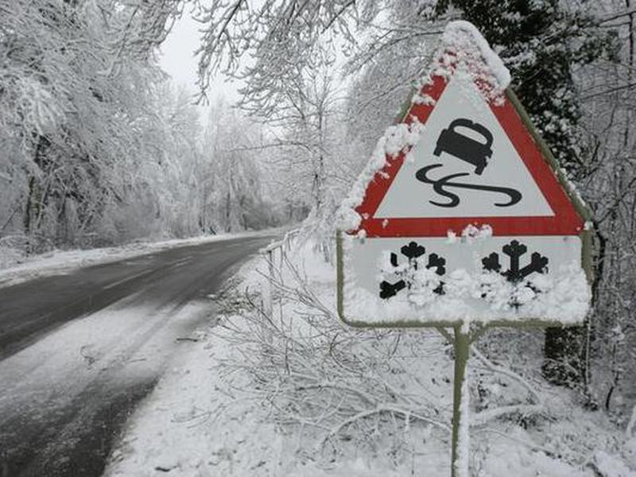
Осторожно гололед!

В связи с переменчивостью погоды на территории Бодайбинского района Иркутской области, на дорогах общественного пользования могут возникать гололедные явления, из-за которых происходят дорожно–транспортные происшествия с различными последствиями и степенью тяжести.
Во избежание данных последствий Госавтоинспекция рекомендует всем водителям и участниками дорожного движения соблюдать меры личной безопасности и правила дорожного движения.
Тем водителям, кто решится сесть за руль в сложные погодные условия, достаточно помнить о нескольких правилах.
Таких, как:
- обязательное соблюдение скоростного режима. Чем больше скорость, тем длиннее тормозной путь у транспортного средства при торможении.
- особое внимание следует проявлять при подъезде к пешеходным переходам, остановкам общественного транспорта и других мест, где высока вероятность появления на проезжей части пешеходов.
- водитель должен уметь вовремя распознавать гололед. Самый простой способ – скользкий асфальт начинает блестеть в лучах света фар. Также о начале гололеда должен свидетельствовать изменившийся шум колес. Управлять автомобилем на скользкой дороге надо без резких маневров и торможений. Постарайтесь никого не обгонять, так как обгон - это рискованный маневр, на скользкой дороге.
- необходимо соблюдать безопасную дистанцию до впереди идущего транспортного средства.
- также совершать остановку или стоянку транспортного средства в специально отведенных местах.
- в условиях недостаточной видимости, необходимо быть осторожными на дороге. Чем сильнее снег, тем хуже видимость. Если в пути вас застала метель, особенно в темное время суток, лучше всего использовать ближний свет фар, и лишь иногда просматривать ситуацию дальним.
Пешеходам тоже следует выполнять требования правил дорожного движения. Госавтоинспекция обращает внимание на недопустимость перехода проезжей части пешеходом в неустановленных для этого местах. При переходе по пешеходному переходу следует убедиться, что водители проезжающих транспортных средствах вас видят и пропускают. Также вне населенного пункта в темное время суток, при движении по проезжей части, пешеход обязан иметь на верхней одежде световозвращающие элементы (фликеры).
Чтобы избежать дорожно-транспортных происшествий, в которых получают травмы люди, необходимо быть взаимовежливым друг к другу внимательным к окружающим и соблюдать правила дорожного движения. Госавтоинспекция обращается к участникам дорожного движения и напоминает о неукоснительном соблюдении правил и взаимоуважении между участниками дорожного движения.

